**Министерство науки и высшего образования Российской Федерации**

**Федеральное государственное бюджетное**

**образовательное учреждение высшего образования**

**«Российский экономический университет имени Г.В. Плеханова»**

*Проектная работа*

*Курс «Управление Электронным Бизнесом»*

*«Онлайн-школа web-дизайна Pantone school»*

Выполнили:

Ахметова Диана Анзоровна,

Дереза Виктория Денисовна

Факультет экономики и права

группа 15.11д-БИ10/19б

Руководитель:

к.э.н., доцент кафедры информатики

Бороцова Д.Э.

Москва-2022

* + 1. **ЧАСТЬ 1. ОПИСАНИЕ БИЗНЕСА**
    2. **1.1. Резюме проекта**

***Актуальность:***  Сегодня невозможно обойтись без интернета: сейчас там все продается и покупается. Поэтому каждой организации или предпринимателю необходимо собственное медиапространство для осуществления своей деятельности. Им может стать веб-сайт. Именно визуально приятный интерфейс и интуитивно понятное использование сайта могут побудить потенциального покупателя приобрести товар. Следовательно, актуальность направления веб-дизайна становится очевидной.

Профессия веб-дизайнера в настоящее время очень популярна и в связи с этим специалистов довольно много, но проблема в том, что среди них мало действительно профессиональных специалистов. Именно поэтому онлайн-школа веб-дизайна с грамотно подготовленными курсами пользуется спросом на рынке.

***Цель создания:*** получение прибыли от реализации курсов по веб-дизайну.

***Конкурентные преимущества***:

* гибкие планы обучения с индивидуальным графиком и траекторией;
* прохождение курсов предназначено для людей с любым уровнем подготовки в веб-дизайне;
* бесплатные интенсивы для ознакомления с онлайн-школой и привлечения потенциальных покупателей;
* активное развитие аккаунтов онлайн-школы в социальных сетях с образовательным контентом и информацией об онлайн-школе;
* личные кураторы для участников курсов;
* доступ к информации участникам открыт всегда, а не только на время прохождения курсов;
* получение сертификата о прохождении курсов.

**1.2. Концепция, уникальность и составляющие**

***Концепция:*** предоставление обучения для людей с разным уровнем подготовки веб-дизайну путем прохождения онлайн-курсов с интересной презентацией и погружением в сообщество дизайнеров.

***Уникальность проекта:*** проект уникален своей сплоченной командой преподавателей и кураторов (практикующих веб-дизайнеров), а также тесным взаимодействием между участниками курса (в общем Telegram-канале с участниками и кураторами, где происходит разбор домашних заданий и свободное обсуждение предлагаемых кураторами тем)

***Ассортимент услуг:***

Таблица 1

| **Услуга** | **Краткое описание** | **Уровень подготовки** | **Длительность обучения** | **Цена, руб.** |
| --- | --- | --- | --- | --- |
| Курс «Знакомство с Figma» | Изучение базового инструмента для дизайна: Figma  Разберетесь в интерфейсе и настройках программы. Научитесь работать с фигурами, слоями и внутренними редакторами. | Нулевой | 1 мес. | 7 999 |
| Курс «Основы веб-дизайна» | Изучение основ работы UX/UI-дизайнера. Получение общих знаний об истории и развитии графического дизайна. Изучении колористии и композиции, работа со шрифтом, навык работы с цветом. Расскажем, как развиваться в сфере дизайна и где искать клиентов. | Нулевой | 3 мес. | 19 499 |
| Курс «UX/UI-дизайн» | UX/UI-дизайнер проектирует абсолютно новый опыт взаимодействия.  Сможете профессионально работать с типографикой, палитрой, создавать и добавлять в макет анимацию.  Поймете, как правильно готовить макет к вёрстке и создавать прототипы под разные устройства.  Как общаться с заказчиком и вести аргументацию  Создание первого портфолио | Начальный | 8 мес. | 68 999 |
| Курс «UX/UI-дизайн PRO» | Расширенная версия курса «UX/UI-дизайн»  Сможете профессионально работать с типографикой, палитрой, создавать и добавлять в макет анимацию.  Поймете, как правильно готовить макет к вёрстке и создавать прототипы под разные устройства. Сможете легко влиться в команду продуктовой разработки.  Узнаете, как составлять Customer Journey Map, проводить юзабилити-тестирования, анализировать метрики  Сможете создать сильный личный бренд. Научитесь находить заказчиков и эффективно работать с ними. Поймёте, как зарабатывать на фрилансе. | Начальный-средний | 12 мес. | 89 999 |

***Персонал:*** для работы онлайн-школы необходимы квалифицированные преподаватели и кураторы курсов. Также необходимо SMM-специалист и контент-менеджер для функционирования социальных сетей веб-школы. Бухгалтер необходим для бухгалтерского и налогового учета.

***Перспективы развития бизнеса в будущем:*** сотрудничество с большими компаниями с возможностью прохождения стажировки для выпускников курсов.

***Перспективы масштабирования:*** Увеличение линейки курсов для опытных и профессиональных дизайнеров, что увеличит количество клиентов.

**1.3. Корпоративное Интернет-представительство**

Развитие Интернет в России привело к значительному увеличению корпоративных сайтов. Большинство крупных и средних фирм пришли к осознанию необходимости создания в сети своих представительств.

Побуждающих к этому шагу мотивов у руководителей предприятий и организаций может быть множество, начиная с амбиций и заканчивая продуманным пониманием целей и задач, возлагаемых на создаваемый сайт. Не всегда Интернет-проект является успешным. Причиной этому является отсутствие понимания, зачем сайт нужен и что с ним делать, когда он создан. Вам предлагается описать задачи, которые позволяет решить корпоративный сайт при поддержке реального бизнеса. Выделите из числа описанных Вами задач – задачи для реализации маркетинговой деятельности.

***Спектр задач***, которые будет решать корпоративный сайт:

* поиск новых покупателей и заказчиков;
* продвижение бренда в сети;
* предоставление помощи и консультаций в удаленном режиме;
* информирование клиентов и партнеров;
* доступность технической поддержки в рабочее время;
* сбор отзывов, вопросов и пожеланий;
* круглосуточная реализация товаров и услуг.

***Миссия:*** Хороший дизайн не зависит от количества вложенных денег. Главное – продуманность, понимание законов гармонии и эргономики

***Ценности:***

* Лучше меньше, но качественнее;
* Любознательность и увлеченность – двигатели развития;
* Дизайна бывает много;
* Простота – залог успеха;
* Команда – наше все.

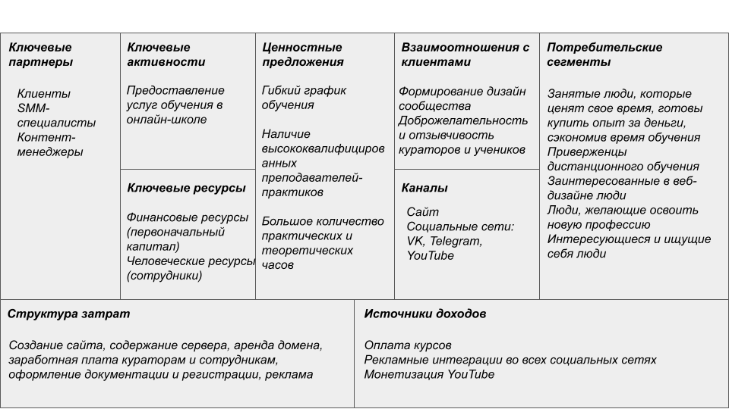

**1.4. Формулировка целей и оценка жизнеспособности Интернет-проекта**

1. **Какие потребности клиентов будет удовлетворять проект?**

Проект позволит удовлетворить следующие потребности клиентов:

* Изучение сферы веб-дизайна;
* Обучение тонкостям веб-дизайна;
* Погружение в дизайн-комьюнити;
* Наставничество в процессе обучения;
* Потребность в подтверждении обучения (сертификат).

1. **Какую рыночную нишу (сегмент рынка) он займет?**

Онлайн-школа веб-дизайна займет рынок онлайн-образования.

1. **Как будет осуществляться обслуживание потребителей (технология)?**

* Оплата будет приниматься по карте с помощью системы онлайн-платежей;
* Поддержка на почте, в социальных сетях по возникающим вопросам;
* Уважительное общение с клиентами, доброжелательность.

1. **Какова емкость этого сегмента?**

Емкость сегмента онлайн-школ веб-дизайна в общей нише онлайн-образования (36 000 млн руб.) составляет 2 000 млн руб. в год

1. **Какую долю рынка в этом сегменте проект планирует захватить?**

На первом этапе планируется захватить около 1% рынка.

1. **Какой объем продаж необходим компании для достижения контроля над соответствующей долей рынка?**

Для достижения контроля над соответствующей долей рынка необходимо осуществлять 1% от всех продаж сегмента.

1. **Какова средняя сумма покупки и сколько покупателей в месяц должны совершать покупки для достижения планируемого объема продаж?**

Предположим, что средний чек одного клиента в месяц будет 34 499 руб. На начальном этапе количество покупателей может достигать 30 человек в месяц (1 034 970/34 499)

1. **Сколько посетителей первоначально должно быть привлечено на сайт для формирования необходимого круга покупателей (какая часть посетителей станет покупателями)?**

Привлеченная аудитория на сайт должна составлять около 2000 человек, из них около 20% могут стать покупателями.

1. **Почему посетители будут совершать покупки именно на сайте компании, а не у конкурентов? Каковы конкурентные преимущества, если они имеются?**

* Минималистичный и интуитивно понятный интерфейс сайта;
* Регулярные бесплатные онлайн-трансляции с уроками;
* Гибкие планы обучения с индивидуальным графиком;
* Курсы разработаны для людей с любым уровнем подготовки в веб-дизайне;
* Активное развитие аккаунтов онлайн-школы в социальных сетях с образовательным контентом и информацией об онлайн-школе;
* Персональные кураторы для участников курсов;
* Доступ к информационной составляющей участникам открыт всегда, а не только на время прохождения курсов;
* Получения сертификата о прохождении курсов.

1. **Сколько новых посетителей должно привлекаться на сайт, чтобы поддерживать или расширять сформированный круг покупателей?**

Каждый месяц количество посетителей должно увеличиваться на 20%.

1. **Какими способами будут привлекаться посетители для первоначального формирования аудитории сайта? Для удержания их на сайте? Для расширения круга посетителей сайта?**

Реклама в соц. сетях является основным способом привлечения покупателей. Также возможно проведение розыгрыша курсов онлайн-школы в тех же соц. сетях. Кроме этого, на первый курс клиента будет действовать 10% скидка. Другие курсы постоянным клиентам будут предлагаться со скидкой 5%.

1. **Какова цена начального формирования аудитории сайта с использованием выбранных средств (в целом и при пересчете на одного посетителя)?**

* Таргетированная реклама 150.000 рублей
* Реклама у блогеров 400.000 рублей
* Баннерная реклама 100.000 рублей

Итого в целом: 650.000 рублей

В перерасчете на одного посетителя: 650 000/2 000=325 рублей

1. **Каковы эти затраты в пересчете на единицу продукции?**

* 650 000/4=162 500 руб. – затраты на формирование аудитории сайта в перерасчете на единицу продукции (т. е. на один курс)

1. **Какова себестоимость продукции, товаров, услуги с учетом возможных расходов на Web-проект?**

Себестоимость продукции будет рассчитываться путем суммирования расходов по каждой единице продукции ( учитывая затраты на верстку сайта, создание обучающего материала, заработная плата сотрудникам и кураторам).

1. **Какой уровень цен необходимо установить на продукцию, товары, услуги, чтобы окупить все затраты и получить прибыль?**

Уровень цен будет рассчитываться по формуле: цена себестоимости + 25% от себестоимости (будущая прибыль).

1. **Будет ли продукция конкурентоспособна при таких ценах?**

Да, будет.

**1.5 Отчет о выполнении задания**

| **№** | **Вопрос** | **Ответ** |
| --- | --- | --- |
| 1. | Выбранный домен для сайта свободен ли? | Да, домен «pantoneschool.ru» свободен. |
| 2. | Какое кол-во сотрудников потребуется для реализации задумки? | На первоначальном этапе будет достаточно 4 преподавателей и 4 кураторов, 1 бухгалтера, 1 контент-менеджер. |
| 3. | Как будет осуществляться продвижение сайта? | Реклама в социальных сетях, проведение розыгрыша курсов и т.д. |
| 4 | Каковы преимущества интернет-магазина перед конкурентами? | Гибкий график обучения. Предоставление кураторов во время обучения. Постоянный доступ к теоретическим и практическим материалам. |
| 5 | Какая целевая аудитория? | Потенциальными клиентами являются люди, заинтересованные в веб-дизайне и готовые развиваться в данной сфере. |

**1.6 Задачи компании, решаемые с помощью корпоративного представительства в сети Интернет**

Для реализации услуг сервиса необходимо создание корпоративного сайта, который должен выполнять следующие задачи:

| **№** | **Задачи** | **Свойства/функции сайта** |
| --- | --- | --- |
| 1. | Продвижение товаров и услуг компании в сети Интернет | Рекламные свойства сайта |
| 2. | Расширение клиентской базы | Отсутствие ограничений для доступа к сайту по географическому признаку.  Поддержка сайтом нескольких языков. |
| 3. | Взаимодействие с клиентами | Виджет онлайн-чата на сайте для ответов на вопросы |
| 4. | Получение обратной связи от клиентов | Отзывы о курсах, предложения по их возможному улучшению. |
| 5. | Повышение качества предоставляемого сервиса | Сборка статистических данных, анализ целевой аудитории и маркетинговые исследования. |

**2. АНАЛИЗ КОНКУРЕНТОВ**

Далее проанализируем деятельность конкурентов с целью выявления их сильных и слабых сторон.

**2.1. Skillbox**

<https://skillbox.ru/>

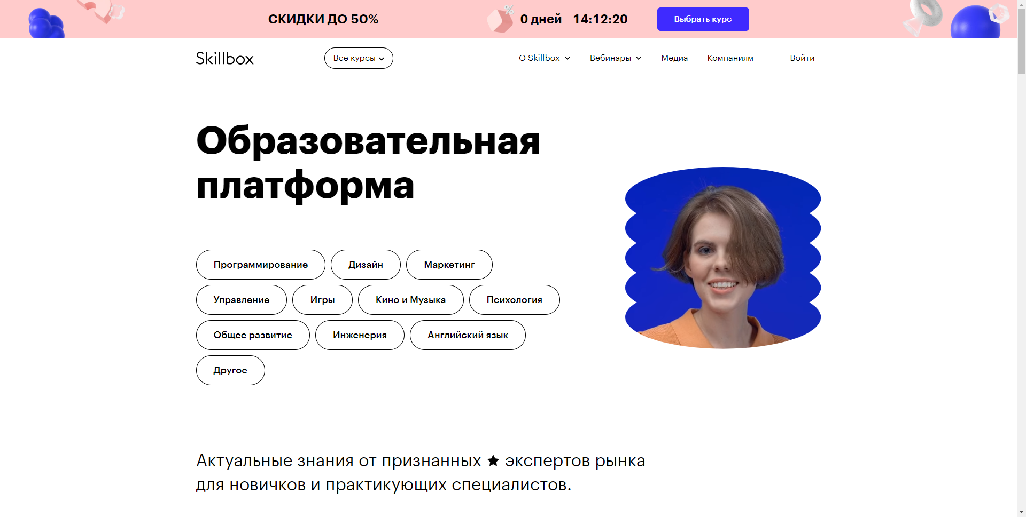

Skillbox – один из лидеров российского рынка онлайн-образования. На образовательной платформе можно получить знания по актуальным темам и востребованные навыки. Все курсы нацелены на практику. Skillbox следит за актуальностью материала и помогает клиентам с трудоустройством и стажировкой. На сайте представлены курсы с разной продолжительностью, цены рыночные, действуют скидки.

* + 1. **Анализ сайта**

Сайт выполнен в светлых тонах с яркими акцентами, присутствует анимация (элементы в картинках), шрифт читаем. На главной странице представлены направления курсов, события Skillbox, отзывы клиентов, компании, с которыми сотрудничает платформа. Есть поиск на сайте. В конце страницы есть форма, где можно оставить свой номер телефон и получить консультацию от представителей платформы.

При переходе к курсу представлена краткая информация, длительность, содержание курса и отзывы. Возможно получить консультацию. Стоимость курса указана в конце страницы, что не удобно.

Клиенты отмечают доступный и структурированный материал. Учебный процесс совершенно не мешает основной работе, всегда можно скорректировать график, чтобы было удобно. Большое внимание уделяется практике, так что все удается отработать и закрепить. Преподаватели на связи, проконсультируют, если надо, проверка домашней работы – обязательное условие. Купив курс, клиент получает доступ к нему навсегда. Учебная программа охватывает и базовые понятия, и более глубокие знания, без которых будет тяжело в профессиональной деятельности. Подача материала продумана, постепенно сложность увеличивается.

Служба поддержки быстро отвечают, учитывают рекомендации клиентов, сервис улучшается и развивается качество курсов.

Минусы: дополнительные программы для сдачи дз платные и не входят в стоимость курса. Нет лицензии на образование, нельзя получить налоговый вычет. Иногда задерживается проверка заданий.

**2.2. GeekBrains**

<https://gb.ru/>

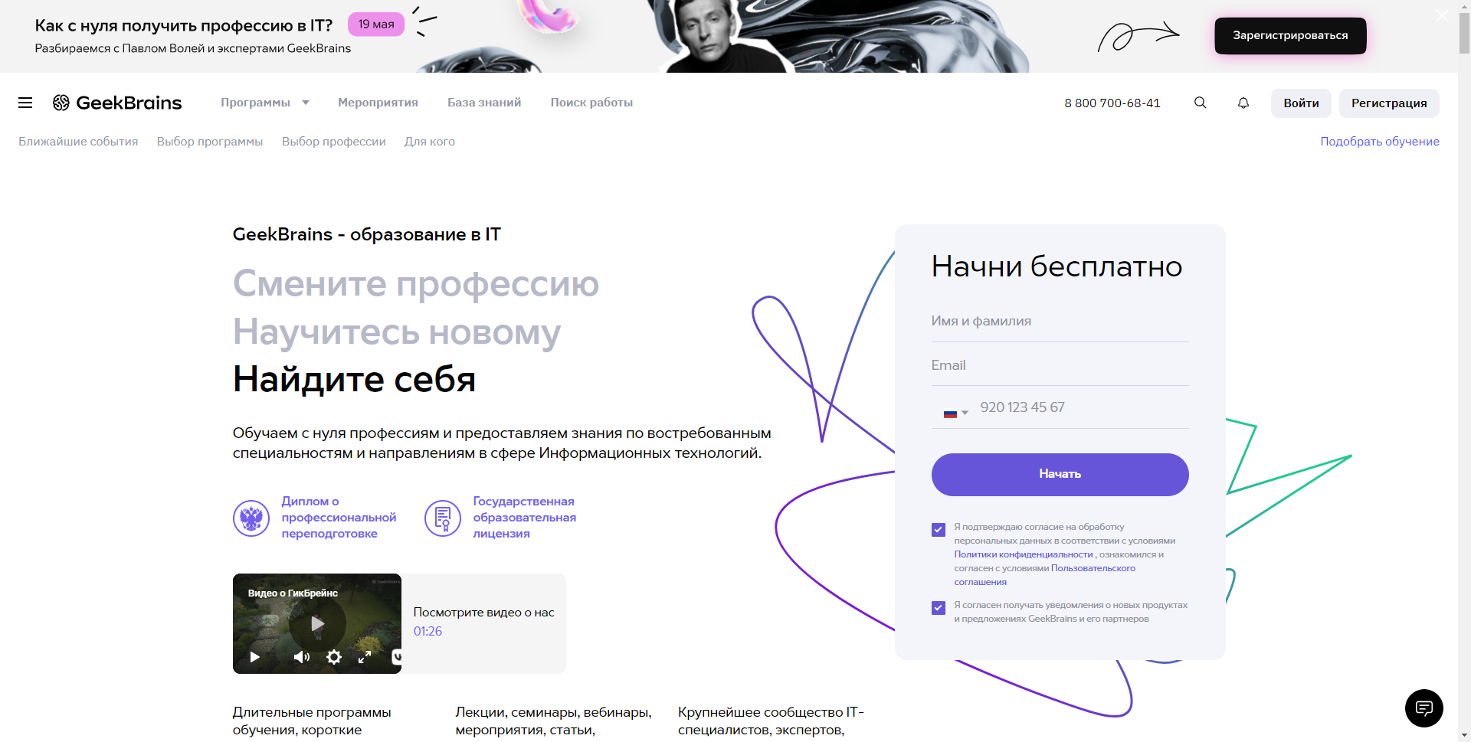

GeekBrains - лидирующая образовательная онлайн-платформа для специалистов в IT и диджитал. Платформа ориентирована не только на веб-дизайн, но также и на маркетинг и программирование. Удобный интерфейс, большой выбор курсов. GeekBrains сотрудничает с компаниями по трудоустройству и дает домашние задания после каждого урока. После обучения выдается сертификат. Цены рыночные, на некоторые курсы действуют скидки.

* + 1. **Анализ сайта**

Сайт выполнен в минималистичном современном стиле. Преобладают светлые цвета, градиенты. Есть небольшая анимация текста (смена цвета). Шрифт читаем, однако при просмотре главной страницы немного разбегаются глаза, недостаточно «воздуха».

Представлено разграничение образовательных программ по направлениям. Есть поиск по сайту. При переходе к выбранному курсу можно увидеть основную информацию об обучении, стоимость, длительность, информацию о трудоустройстве.

Навигация сайта удобная, но при первом посещении сайта расфокусируется внимание, сайт переполнен информацией, что отвлекает внимание, много ответвлений по каждой категории. Функционал сайта удобен в том случае, если пользователь знает, что ищет на сайте. На главной странице сайте плохо расставлены акценты, поэтому нужно какое-то время, чтобы разобраться с функционалом. Пользователь может потеряться из-за того, что на сайте представлены не просто курсы, но и различные уровни подготовки (программа, профессия, факультет, интенсив и т.д.). Дополнительный момент: курс разделён на 4 четверти, а уроки открываются постепенно.

Огромный плюс Geekbrains в том, что можно действительно начать обучение с нуля. Много домашней работы с проверкой от кураторов.

Минусы: Курс рассчитан на 230 академических часов, но на это отводят 8 месяцев обучения. Очень длинные страницы с большим количеством информации, каждый раз приходится «проматывать» вверх и вниз.

**2.3. Moscow digital academy**

<https://m-d-a.ru/>

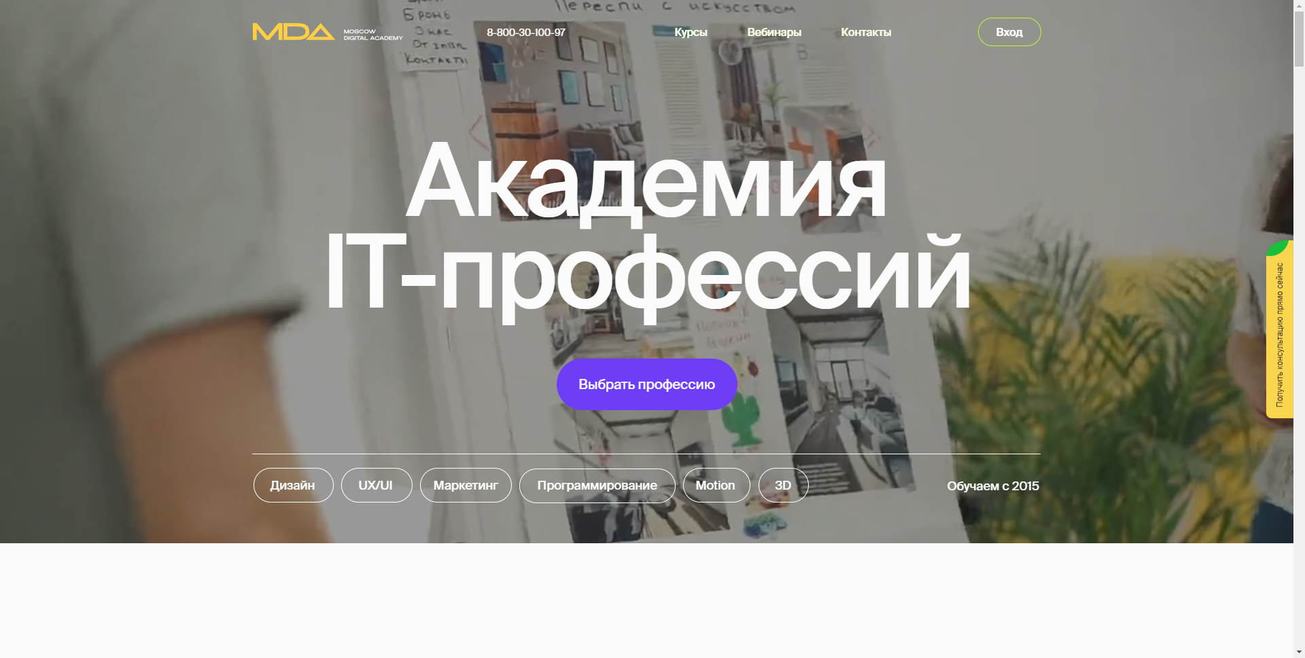

Moscow Digital Academy — образовательный проект, призванный взращивать специалистов для digital-рынка, который совмещает в себе онлайн и оффлайн форматы. Moscow Digital Academy входит в число наиболее ответственных и серьезных учебных центров, работающих в индустрии IT.

* + 1. **Анализ сайта**

Открывает сайт стартовое видео, далее следует светло-серый, желтый и темно-серый фоны. Выглядит минималистично. Некоторые кнопки обрамляются эффектом свечения. Дизайн выглядит трендово

Также внимание отвлекает окно с консультантом, которое всегда отображается справа как вкладыш. Невольно обращаешь на него внимание, хочется его скрыть, такая возможность есть.

Навигация сайта понятная, однако меню теряется на фоне видео. Функционал сайта интуитивно понятен, программы обучения располагаются прямо под видеороликом на главной странице.

Найти необходимую информацию не составляет труда. Пользователь легко может перемещаться по разделам сайта. Сами страницы не «бесконечные», не сложно пролистывать страницу по несколько раз.

Практике уделяется очень много внимания. Происходит постепенное формирование портфолио.

При открытии окна «Вход в личный кабинет» нет строки о регистрации на сайте, соответственно, становится не ясно, как зарегистрироваться на сайте. Это огромный минус. Также минусом является частично устаревшая информация в курсах.

* + 1. **Сравнительный анализ конкурентов**

|  | **1 Skillbox** | **2 GeekBrains** | **3 Moscow digital academy** |
| --- | --- | --- | --- |
| Дизайн | 90 | 70 | 90 |
| Навигация | 80 | 80 | 75 |
| Система регистрации | + | + | - |
| Спецификация курсов | 50 | 65 | 70 |
| Карточка товара | 70 | 85 | 70 |
| Цены и акции | 90 | 80 | 100 |
| Отличительные особенности | «+»  - главная страница сайта короче;  - удобное разделение курсов по направлениям  «-»  - карточка курса длинная  - происходит привязка аккаунта в VK без разрешения пользователя. | «+»  - цена курса указана в начале страницы  - карточка курса короче, чем на других сайтах  «-»  -длинная главная страница;  - дизайн. | «+»  - можно попробовать курс бесплатно  «-»  - отсутствует отдельная кнопка регистрации. |